Государственное бюджетное общеобразовательное учреждение
Самарской области средняя общеобразовательная школа №1
имени Героя Советского Союза Зои Космодемьянской
городского округа Чапаевск Самарской области

Тема урока: «ОФП и питание с пользой для жизни»

Класс _9_

г.о. Чапаевск, 2024г
Аннотация к уроку

- класс 9
- тема урока: "ОФП и питание с пользой для жизни"
- цель урока: формирование представлений о связи двигательной активности и питания в жизни подростка старшего школьного возраста
- задачи урока :
1. Закрепить знания о понятиях «здоровый образ жизни», «двигательная активность», о способах использования полученных знаний в повседневной жизни.
2. Совершенствовать навыки здорового образа жизни и правильного питания
3. Развивать коммуникативные навыки через работу в сотрудничестве.
  - Способствовать формированию правильного понимания в области здоровья и питания у обучающихся.
  - Способствовать формированию функциональной (математической и естественно-научной) грамотности на каждом этапе урока.
5. Развивать способность к спортивной деятельности и планированию.
6. Совершенствовать технику изученных ранее упражнений в процессе тренировки.
7. Развивать силу, быстроту, выносливость, гибкость, ловкость.
8. Воспитывать здоровое чувство соперничества .
- тип урока : интегрированный (МДО), урок общеметодологической направленности (систематизации и обобщения знаний)
- предполагаемые результаты урока
Предметные
- овладение средствами моделирования объектов или процессов, методами чтения технологической информации
- установление взаимосвязей знаний по разным учебным предметам для решения прикладных задач
- овладение методами решения организационных и технологических задач
- овладение научных подходов к проблеме
- подбор информации с учетом характера объекта труда и технологии
- контроль промежуточных и конечных результатов труда
- формирование представлений о роли правильного питания в жизни
- овладение методами эстетического оформления результатов
- развитие моторики и координации
- сочетание образного и логического мышления
- самостоятельно выполнять ранее изученные упражнения в процессе круговой тренировки
- соблюдение требований техники безопасности при работе в группах и в спортивном зале
Метапредметные
- Познавательные -умение структурировать знания, применять полученные знания
- Коммуникативные- умение планировать учебного сотрудничества с учителем и сверстниками, вступать в диалог, с достаточной полнотой и точностью выражать свои мысли
- умение слушать и слышать собеседника, умение работать в группе.
- Регулятивные- способность прогнозировать деятельность на уроке, выполнять учебное действие, фиксировать индивидуальное затруднение в действии , устанавливать последовательность действий по выполнению задания.
Личностные
- Мобилизация внимания, выполнение заданий из области спорта и математики, позволяющих учащемуся чувствовать себя успешным, стремиться к совершенствованию.
- Применять полученные ранее знания для достижения личного результата
- Способность к самоопределению.
- Умение производить самооценку

- технология на уроке: междисциплинарное обучение
- используемые средства на уроке: раздаточный материал на печатной основе: задачи, примеры меню; инструменты и материалы для практической работы, маршрутная карта, спортивный инвентарь.

Место проведения урока: кабинет №42, спортивный зал

Технологическая карта урока

Тема урока: «ОФП с пользой для жизни» | Тип урока: интегрированный (МДО), урок общеметодологической направленности (систематизации и обобщения знаний)
Задачи урока: см. Аннотацию
Планируемые результаты урока:
Предметные  - овладение средствами моделирования объектов или процессов, методами чтения технологической информации  - установление взаимосвязей знаний по разным учебным предметам для решения прикладных задач  - овладение методами решения организационных и технологических задач  - овладение научных подходов к проблеме  - подбор информации с учетом характера объекта труда и технологии  - контроль промежуточных и конечных результатов труда  - формирование представлений о роли правильного питания в жизни  - овладение методами эстетического оформления результатов  - развитие моторики и координации  - сочетание образного и логического мышления  - самостоятельно выполнять ранее изученные упражнения в процессе круговой тренировки  - соблюдение требований техники безопасности при работе в группах и в спортивном зале | Метапредметные  П-умение структурировать знания, применять полученные знания  К- умение планировать учебного сотрудничества с учителем и сверстниками, вступать в диалог, с достаточной полнотой и точностью выражать свои мысли  - умение слушать и слышать собеседника, умение работать в группе.  - Регулятивные- способность прогнозировать деятельность на уроке, выполнять учебное действие, фиксировать индивидуальное затруднение в действии , устанавливать последовательность действий по выполнению задания. |  | Личностные  - Мобилизация внимания, выполнение заданий из области спорта и математики, позволяющих учащемуся чувствовать себя успешным, стремиться к совершенствовани  - Применять полученные ранее знания для достижения личного результата  - Способность к самоопределению.  - Умение производить самооценку
Ресурсы урока:раздаточный материал на печатной основе: задачи, примеры меню; инструменты и материалы для практической работы, маршрутная карта, спортивная форма.
Ход урока
Викторина. 15 минут.
Этапы урока
1 этап Организационный
Содержание деятельности учителя |  | Содержание деятельности обучающихся
Викторина проходит с использованием ИКТ. Приветствует учащихся, предлагает сесть за свои игровые столы. Отмечает присутствующих. |  | Учащиеся садятся за игровые столы по командам (мальчики/девочки). Демонстрируют готовность к уроку, настраиваются на урок. Приветствуют учителя.
2 этап- Постановка цели и задач урока. Мотивация учебной деятельности учащихся

Содержание деятельности учителя |  | Содержание деятельности обучающихся
Люди часто говорят друг другу это хорошее, доброе слово. Они желают друг другу что? (Здоровье) .  Для выполнения следующего задания ответьте мне на один вопрос “Вы знаете, что дороже всего на свете?”  Творческая разминка для команд: на экране записано слово здоровье по буквам вертикально, его надо истолковать с помощью слов или словосочетаний  Цель формулируется совместно с учениками: «актуализация и формирование знаний обучающихся о составляющих здоровья, здорового образа жизни и различных видах спорта»  Задачи формулируются совместно с учениками: «пропаганда ценностей здорового образа жизни среди подростков;  вовлечение обучающихся в различные виды положительной деятельности» |  | Слушают учителя. Отвечают на вопросы. Участвуют в творческой разминке. Формулируют цели и задачи урока
3 этап -Актуализация знаний

Согласно данным Всемирной организации здравоохранения, здоровье человека зависит на 10% - от факторов, связанных с наследственностью, на 10 % - от условий медицинского обслуживания, на 20 % от климатических условий и на 60% здоровье человека зависит от его образа жизни, поэтому так важно самим заботиться о своем здоровье (слайд № 3). А что бы это делать правильно и грамотно вы должны уметь организовывать свой досуг, заниматься физической культурой и спортом, иметь знания по правильному питанию, здоровому образу жизни, знать виды спорта. Поэтому вопросы нашей викторины составлены на темы:  Питание, ЗОЖ, спорт. |  | Отвечают на вопросы группами.  Обращаются к наглядному материалу – презентации.
4 этап- Обобщение и систематизация знаний

Задает вопросы по ранее полученным знаниям  По окончанию викторины жюри подводит итоги работы команд.  Релакс. Русские люди испокон веку были здоровыми, крепкими, - это помогало им переносить все невзгоды и трудности. К тому же они всегда были сильными. Для кого-то сильные люди – это те, которые открыли гармонию в себе, для кого-то – честные и благородные люди, способные прийти на помощь другим. В русском языке много пословиц о здоровье. Давайте с вами попробуем их вспомнить. |  | Учащиеся внимательно слушают и анализируют полученные новые знания. Отвечают на вопросы учителя.
5 этап -Применение знаний и умений в новой ситуации

Предлагает учащимся завершить 1 этап урока и применить полученные знания на практике.  Направляет учащихся в спортивный зал. |  | Заканчивают 1 часть урока и проходят в спортивный зал.  Соблюдают технику безопасности.
Спортивная тренировка. 15 минут
Этапы урока.
1 этап Организационный
Содержание деятельности учителя |  | Содержание деятельности обучающихся
При входе в зал предлагает обучающимся выбрать цветной знак и таким образом распределиться на группы.  Предлагает учащимся построиться группами в одну шеренгу напротив экрана.  Проверяет готовность к уроку, настраивает детей на урок. Подает команды: Равняйсь! Смирно! Вольно! |  | Учащиеся строятся в одну шеренгу.  Демонстрируют готовность к уроку, настраиваются на урок. Приветствуют учителя.
2 этап - Постановка цели и задач урока. Мотивация учебной деятельности учащихся

Содержание деятельности учителя |  | Содержание деятельности обучающихся
Посмотрите на экран и попробуйте догадаться, что вам предстоит делать в этой части урока? (Тренироваться, выполнять упражнения)  С какой целью мы будем тренироваться? (Для сжигания энергии, калорий и расчета потраченной энергии)  Сегодня я познакомлю вас с одной из разновидностей высокоинтенсивного интервального тренинга, который называется Табата |  | Отвечают на вопросы. Формулируют цель урока.
3 этап - Актуализация знаний

Подберите синоним слову «высокоинтенсивный» (энергичный, энергозатратный).  Табата - это короткие занятия на все тело, которые направлены на развитие выносливости и помогают снизить вес. Выполнять упражнения нужно не только правильно, но и максимально быстро — тренировки должны длиться не более 20 минут.  Подберите синоним слову «интервальный» (состоящий из интервалов, частей).  Табата – это тренировка, в которой интервалы интенсивной работы, длящиеся 20 секунд, сменяются интервалами короткого отдыха длительностью 10 секунд. Один тренировочный сет длится 4 минуты и состоит из 8 упражнений. Упражнения могут быть одинаковые, могут быть разные. Отдых между сетами длится 1 минуту. |  | Отвечают на вопросы группами.  Обращаются к наглядному материалу – презентации.
4 этап - Обобщение и систематизация знаний

Задает вопросы по ранее полученным знаниям:  Вопрос: посчитайте, сколько сетов включает в себя одна тренировка Табата, длительностью 20 минут?  1 сет = 8 циклов  1 цикл = 20 сек работа + 10 сек отдых  Отдых между сетами – 1 мин  Ответ: 4 сета  Табата – это высокоинтенсивный тренинг, в процессе которого сжигается в среднем 150 Ккал за 10 мин.  Вопрос: сколько ккал вы потратите за 20 минутную тренировку? |  | Выполняют расчеты в группах. Отвечают по очереди.
5 этап - Применение знаний и умений в новой ситуации

Мы приступаем к тренировке Табата. Первый сет будет разминочный.  Мы выполним 4 упражнения 2 круга. После разминочного сета выполним еще 2 рабочих сета. Наша тренировка будет длиться 15 минут.  Обращает внимание на экран, где показаны упражнения 1 , 2, 3 сетов.  Предлагает следить за хронометром.  Напоминает о правильном дыхании, соблюдении правильной осанки при выполнении упражнений.  Проводит тренировку, следит за техникой выполнения упражнений, дает методические указания.  1 сет: 5 мин  - Прыжки «звездочка»  - И.П.- ст., руки вверх: махи ногами, руки к носку  - Приседания  - Прыжок на 2х ногах – прыжок, колено вверх  Повторить 1 круг  2 сет – 5 мин  - «Берпи»  - Выпрыгивания из приседа  - И.П.-лежа на спине, ноги согнуть, руки за голову: подъем туловища, ноги вверх, руками тянуться к носкам  - И.П. – упор лежа: дотрагиваться руками по очереди до плеча.  3 сет – 5 мин  1 – прыжки через коврик вправо- влево  2 - Отжимания, рукой до плеча  3 - прыжки через скакалку  4 – приседания с баскетбольным мячом  Наша тренировка закончилась. Мы занимались 15 минут. Напоминаю, что 10- минутная тренировка Табата сжигает в среднем 150 Ккал.  Вопрос: Посчитайте, сколько Ккал вы сожгли за эту тренировку?  Ответ: 225 Ккал |  | Слушают инструктаж  Выполняют упражнения, ориентируясь на наглядный материал на экране. Работают в индивидуальном темпе. Следят за дыханием, техникой выполнения упражнений.  Осуществляют контроль.  Соблюдают технику безопасности.  Выполняют расчет энергазатрат
Здоровое питание 15-20мин.
Этапы урока
1 этап Организационный
Содержание деятельности учителя |  | Содержание деятельности обучающихся
Проверяет готовность к уроку, отмечает отсутствующих, настраивает детей на урок.  Проводит дыхательную гимнастику.  Делит класс на группы |  | Демонстрируют готовность к уроку, настраиваются на урок. Приветствуют учителя. Проявление положительного отношения к учебной деятельности, формирование мотивации к учению.
2 этап- Постановка цели и задач урока. Мотивация учебной деятельности учащихся

Содержание деятельности учителя |  | Содержание деятельности обучающихся
Задает наводящие вопросы.  - Как вы думаете, для поддержания здорового образа жизни достаточно ли только активно двигаться, заниматься спортом?  -Назовите составляющие ЗОЖ.  Демонстрирует видеофрагмент, предлагает сформулировать цель данной части урока |  | Отвечают на вопросы. Формулируют цель третьей части урока.
3 этап -Актуализация знаний

Задает вопросы:  - Сколько килокаллорий необходимо подростку в день при умеренном темпе жизни?  Предлагает убедиться в правильности своих выводов- воспользоваться Информационной справкой. (2225Ккал)  - Что ж произойдет, если не соблюдать режим питания и питаться чем попало? (Возможен переизбыток каллорий и как следствие — нарушение обмена веществ, рост избыточного веса) |  | Высказывают предположения  Отвечают на вопрос
4 этап- Обобщение и систематизация знаний

Давайте определим, сколько необходимо подростку получить из пищи Ккал с учетом тренировки «табата»?  (2000Ккал)  Знакомство учащихся с алгоритмом работы, с раздаточным материалом. Предлагает заполнить Карту расчета.  Акцентирует внимание на правильности выполнения.  Предлагает распределить калорийность блюд по приемам пищи. |  | Ученики знакомятся с Картой расчета калорий.  Выполняют рассчеты.
5 этап -Применение знаний и умений в новой ситуации

Дает команду на выполнение практической работы по составлению меню подростка |  | Каждая группа получает шаблон для заполнения Учащиеся выполняют задание по составлению меню.  Используют раздаточный материал.
6 этап -Контроль усвоения, обсуждение допущенных ошибок и их коррекция

Предлагает группам выделить представителя и представить свою работу |  | Продумывают выступление.  Описывают результаты, слушают выступления, задают вопросы.
7 этап -Рефлексия (подведение итогов занятия)

Задает вопросы:  - Получилось ли у вас составить меню правильно?  -Испытывали ли вы трудности при выполнении работы? В чем именно возникла сложность грамотного составления ежедневного меню?  Оценивает работы других.  -Ребята, сегодня на уроке вы справились с поставленной задачей. Молодцы!  Руководитель спортивной станции  -Как вы думаете, а можно ли дома выполнять упражнения тренировки «Табата»?  Инструктаж по выполнению домашнего задания: составляя комплекс упражнений, вы должны будете учитывать, что при тренировке должны быть задействованы разные группы мышц, одни мышцы должны работать, другие отдыхать. Составить меню подростка на неделю, учитывая тренировку 3 раза (в неделю). |  | Выделяют трудности в работе на разных этапах.  Заполняют Интеллект -карты: «ЗОЖ», «ПП», «ОФП»  Слушают инструктаж по выполнению домашнего задания

Приложение1
РАСЧЕТ СУТОЧНОЙ КАЛОРИЙНОСТИ ПИЩИ ДЛЯ ПОДРОСТКА
( учитывая тренировки «Табата»)

1. Необходимо потратить Ккал:__________________________________________________

Прием пищи (процент от суточной нормы) | Расчет (ккал)
Завтрак
Обед
Полдник
Ужин

ПРИМЕРНОЕ МЕНЮ ПОДРОСТКА

Прием пищи | Продукты | Количество (в гр.) | Энергетическая ценность (Ккал)
ЗАВТРАК

ОБЕД

ПОЛДНИК
УЖИН
ИТОГО

РАСЧЕТ ДЛЯ ПОДРОСТКА
( учитывая тренировки «Табата»)

1. Необходимо потратить ккал:___2225 — 225 = 2000 Ккал___

Прием пищи (процент от суточной нормы) | Расчет (ккал)
Завтрак 25% | 2000х25:100=500
Обед 40% | 2000х40:100=800
Полдник | 2000х15:100=300
Ужин | 2000х20:100=400

ПРИМЕРНОЕ МЕНЮ ПОДРОСТКА

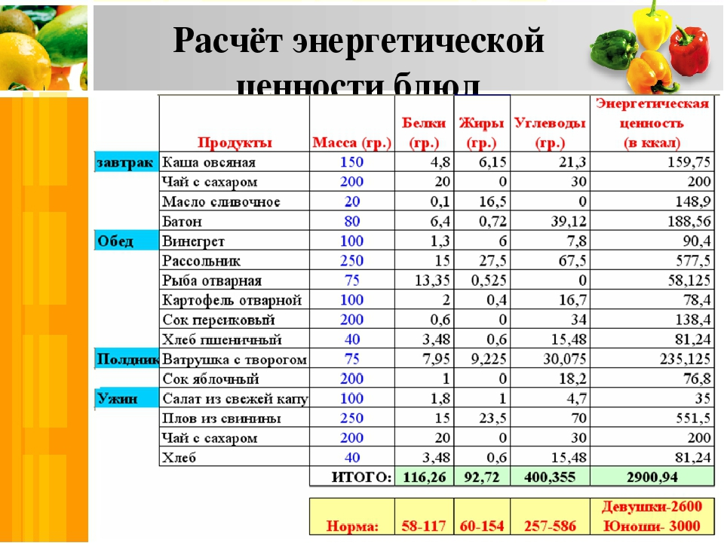

Приложение 2
Информационная справка
Сколько подросток 15ти лет должен употреблять калорий с пищей
Потребность в калориях соответственно резко возрастает - 2500 ккал/в день с 11 до 14 лет и 2800 kcal/ в день с 15 до 18 лет - у мальчиков, для девочек - соответственно 2200 ккал/ в день и 2300 ккал/ в день.
Физические и физиологические изменения, происходящие в подростковом возрасте, должны учитываться при организации рациона питания.
Можно ли питаться на 500 ккал
500ккал это слишком мало для человека. Для жизнедеятельности человека, просто для здоровья и работа органов без физических нагрузок нужно 1500-2000ккал (количество ккал варьируется от веса, возраста, роста и образа жизни).

